[2023.6.29]

[1201002025]

滕炳杰

[显著性物体检测]

目录

第一章 显著性物体检测的介绍 3

第二章 算法及数据集介绍 4

第三章 代码运行以及环境说明 6

第四章 运行结果及其分析（与小组论文相同） 7

第五章 个人总结 9

## 第一章 显著性物体检测的介绍

1. **显著性物体检测的定义**

主要目标为区分图像中最明显的区域，利用边缘检测等方法实现对主体目标的检测，目标广泛应用在计算机视觉领域，例如视觉跟踪、图像检索、非照片级别渲染、4D显著性检测、无参考的图像质量评估。是现在关于计算机视觉领域一个非常重要的组成部分。

1. **显著性物体检测的研究背景**

自1998年ltti L等人发表A model of saliency-based visual attention for rapid scene analysis论文之后，显著性目标检测研究开始受到广泛关注。显著性目标检测旨在从输入图像上识别出最引人注目的对象，换而言之也可以说，这些研究希望能够识别出图像的主体。从1998年发展至今，以2014年为界，显著性目标检测大约可以划分为传统方法与深度学习方法两个时代。

受该论文中对人眼机制的探讨以及提出的显著性物体特征（颜色鲜明，对比强烈，方向差异）启发，过去二十年中，大量显著性物体检测方法被提出，显著性目标检测被广泛定义为从图像中捕捉稀有、独一无二元素的问题。它们中的大部分首先从图像中分辨出显著子集（计算显著性图），然后将这些显著子集合并以分割出完整的显著对象。总地来说，传统的显著性物体检测方法可依据使用视觉子集的种类或使用特征分为不同的两类：①使用基于块（block-based）的视觉子集或基于区域（region-based）的视觉子集②只使用图像本身提供的内部线索（intrinsic cues）或引入用户注释等外部线索（extrinsic cues）。基于以上两种分类，传统显著性物体检测方法可被划分为以下三种，分别是使用图像内部线索的基于块的检测模型、使用图像内部线索的基于区域的检测模型、引入图像外部线索的检测模型，随着计算机视觉的发展，在传统方法之后，深度学习和卷积神经网络逐渐占据主流。

1. **显著性物体检测主要解决问题**

在众多检测模型中，主要出现的问题有以下几类：边缘检测不清晰，主体目标检测不明确等，而我们所做的就是在原有的基础上更好的完成对先前模型的优化。

## 第二章 算法及数据集介绍

1. **算法大致介绍**

为了提高显著目标检测（SOD）的性能，现有方法可以分为两种，分别是改进边缘表示的方法和减少多级聚合过程中差异的方法。但是由于在显著物体检测的过程中，存在目标背景复杂，边缘细节不够突出，算法复杂程度较高，计算效率低等等的问题，目前所提出的显著物体检测始终还不能很好地接近我们人工判断的理想的显著物体检测目标理想图。而在我们所实现的算法中通过结合注意力引导跟踪模块来检测具有明确边缘的突出物体。我们在第一个编码器的末端使用了屏蔽边缘注意力模块，适用快速傅里叶变换将细化的边缘信息传播到下游特征提取。在多级聚合阶段，联合注意力模块识别互补通道和重要空间信息。为了提高解码器的性能和计算效率，我们使用对象注意力模块最大限度减少解码快的适用。该模块从细化的通道和空间表示中提取未检测到的对象和边缘信息。随后，我们提出一种自适应像素强度损失函数来处理相对重要的像素，这与平等对待所有像素的传统损失函数不同。与3种现有的方法的比较表明，TRACER在三个基准数据集上实现了较先进的性能。

1. **核心算法**

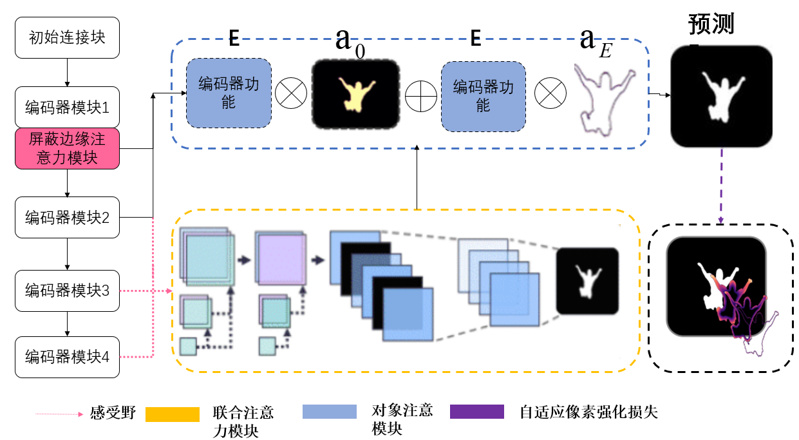

在本篇论文中提出了TRACER算法，为了解决现有方法的低效率问题，我们在浅层编码器、多级聚合过程和解码器中应用了三个注意力引导模块（即屏蔽边缘、联合和对象衰减模块）。屏蔽边缘衰减模块使用快速 傅里叶变换增强低级表征中的边缘特征，并将边缘优化表示传播到下一个编码器。联合注意力模块聚合多级编码器输出，以减少分布中的差异。随后，该模块确定聚合门控通道和空间表示中和解码器输出，以识别突出的物体。为了处理像素的相对重要性，我们提出了一个自适应像素强度损失函数。通过聚合多核聚合来聚合目标像素周围的相邻像素，并排除边缘外的权重。当目标像素由精细或明确的边缘组成时，为其分配的强度高于其他像素。上图就是算法基本示意图。

1. **数据集介绍**

DUT-OMRON数据集：该数据集包含5168张图像，最大边长为400像素，数据集中具有一个或多个显著对象和相对复杂的背景，具有眼睛固定、边界框和像素方面的大规模真实标注的数据集。

DUTS数据集：该数据集包含10553个训练图像和5019个测试图像，所有的训练图像均从ImageNet DET训练/验证集中收集，而测试图像则从ImageNet DET测试集和SUN数据集中收集。训练和测试集都包含非常重要的场景用于显著性检测。

ECSSD数据集：包含1000多个结构复杂且语义有意义的场景。

## 第三章 代码运行以及环境说明

1. **环境介绍**

PyCharm简介

PyCharm是一种Python IDE（Integrated Development Environment，集成开发环境），带有一整套可以帮助用户在使用Python语言开发时提高其效率的工具，比如调试、语法高亮、项目管理、代码跳转、智能提示、自动完成、单元测试、版本控制。此外，该IDE提供了一些高级功能，以用于支持Django框架下的专业Web开发。

1. **代码运行介绍**

搭建代码运行的环境主要使用了两种不同的方法，在刚开始搭建的环境的时，我使用的是PYcharm自带的pip进行包的补充，但这种方法因为内在原因也是最慢、最难的一种，首先大多数包的安装是不成功的，所以这种方法是最不推荐的一种。第二种使用Anaconda联合PYcharm进行该程序环境的搭建，在使用Anaconda进行配包的过程中也需要一些电脑配置，因为该程序需要使用GPU进行图像处理，所以需要配置的是GPU环境，可以安装了英伟达cuda进行程序的环境模拟，最终进行程序的运行。

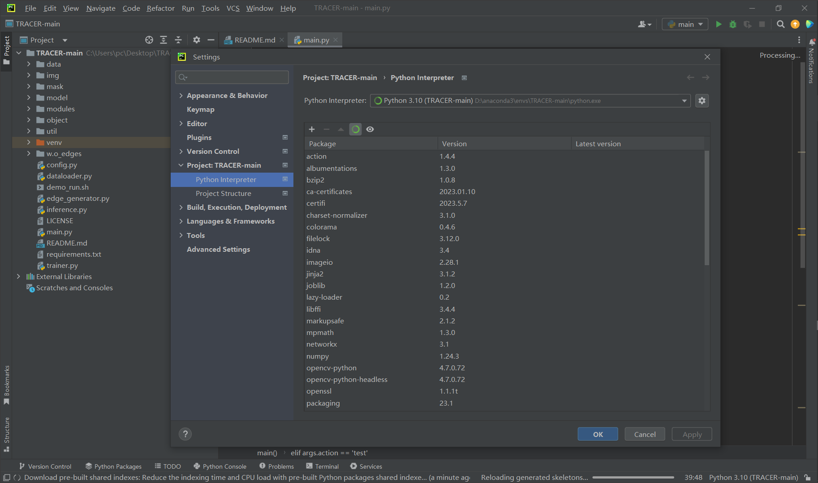

PYcharm界面

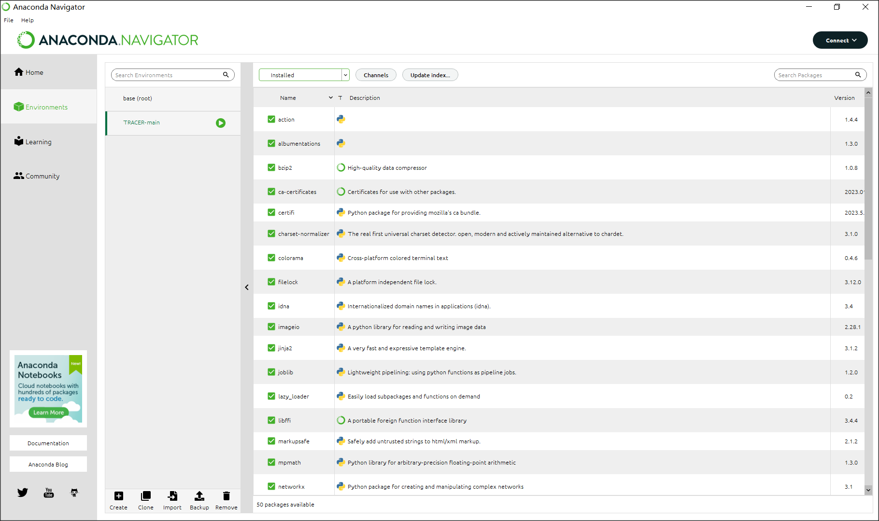

## 运行结果及其分析（与小组论文相同）

## 定性分析

首先，我们从视觉上直观的来分析结果，其中ours是我们的算法，与其对比的算法分别是：CVPR_DEPTH、CVPR_RGB、U2NET。

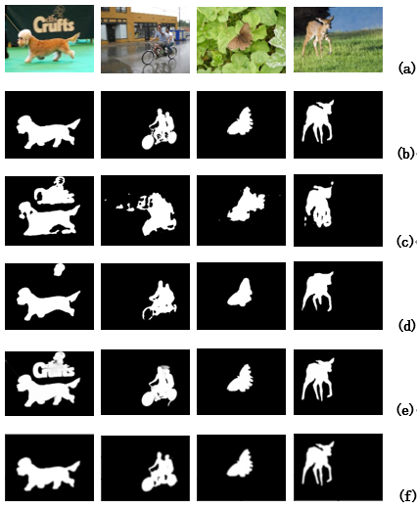

图7： DUTS-TE数据集：(a)原图；(b)理想maks；(c)CVPR-DEPTH；(d)CVPR-EGB; (e)U2NET；(f)ours

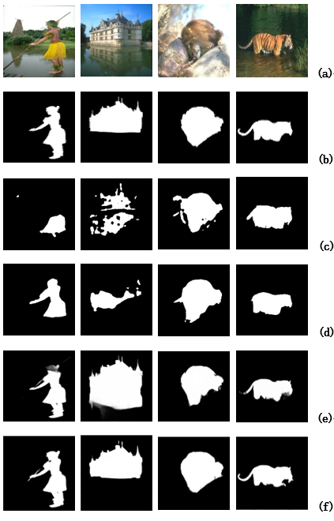

图8：ECSSD数据集：(a)原图；(b)理想maks；(c)CVPR-DEPTH；(d)CVPR-EGB; (e)U2NET；(f)ours

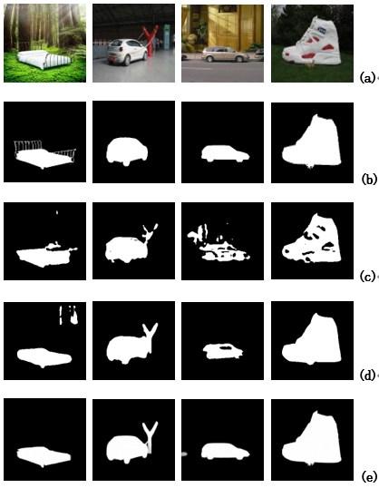

图9：DUT-OMRON数据集：(a)原图；(b)理想maks；(c)CVPR-DEPTH；(d)CVPR-EGB; (e)U2NET；(f)ours

由定性的实验结果可以看出，我们的算法结果和U2NET的算法结果在实现效果上是最好的，但是两种算法在实现显著性目标检测目标存在细边缘的时候，所检测的结果会忽略这一部分的突出目标，而将其视作是背景的部分。其次，在一些显著物体检测时候，会把一些颜色突出的部分当作目标检测出来，同时我们的算法在边缘细节的处理上还不是很好，不能很好的处理存在细边缘的显著性图片。相比之下，在显著性目标检测上，我们的算法所达到的准确性还是比较高的，都能准确地找到数据集中的显著性目标，但是在边缘细节的处理上，我们的算法所达到的效果没有U2NET算法达到的的效果好。我们分析其中的原因，是由于在我们的算法中，我们使用了屏蔽边缘注意力模块以及自适应像素强度损失函数对具有明显边缘信息的显著性目标的像素进行了权重划分，一定程度上弱化了边缘信息，但正是因为我们使用这样的方法，我们的算法性能相比于其它算法具有了明显的优势。

## 基于六种评价指标分析

我们一共使用六个评价指标来评估结果的好坏：

Maxf（max F-measure 越大越好）、Fm（F-measure 越大越好）、MAE（Mean Absolute Error越小越好）、W-Fmeasure（越大越好）、Sα（S-measure越大越好）、Eξ（E-measure越大越好）。

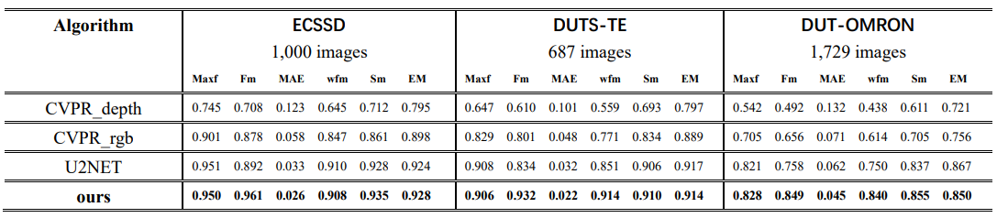

图 10 不同算法与数据集间的横向比较

对于不同数据集，我们可以发现，我们小组所参考论文的算法所达到的实验效果具有明显的竞争优势，在三个基准数据集上的表现都是非常不错的，但是与u2net算法对比，有的指标还是没有此算法所达到的效果好，主要是由于我们的算法加入了自适应像素强度损失函数和屏蔽边缘注意力模块来处理一些特殊像素，导致对于边缘的处理不够精细，没有u2net所达到的边缘处理效果好。总体来说，我们所复现的算法在三个基准数据集上具有明显的竞争力，具有一定的参考价值。

接下来，我们又从PR曲线的角度进行了分析。

## 个人总结

在本学期的课程和团队合作中，我掌握了很多对于环境搭建和代码优化的技能，在整个代码中我负责对TRACER算法环境的搭建和优化，其实环境的搭建不是一个容易的过程，你需要面对一次次的运行失败，有时候甚至会遇到一切推翻重来的时刻，但当你搭建成功的那一刻，面对运行成功的代码，你会觉得数天的努力的都是值得的。在与我们小组同学一起进行小组任务的过程中，我们互帮互助，弥补互相的不足，最终实现最后的成果。最后感谢老师一学期的授课，受益匪浅。